**DOCUMENTO DESPLIEGUE APPS**

**DESPLIEGUE ANDROID**

1. En Android Studio se realiza la compilación a la tienda.

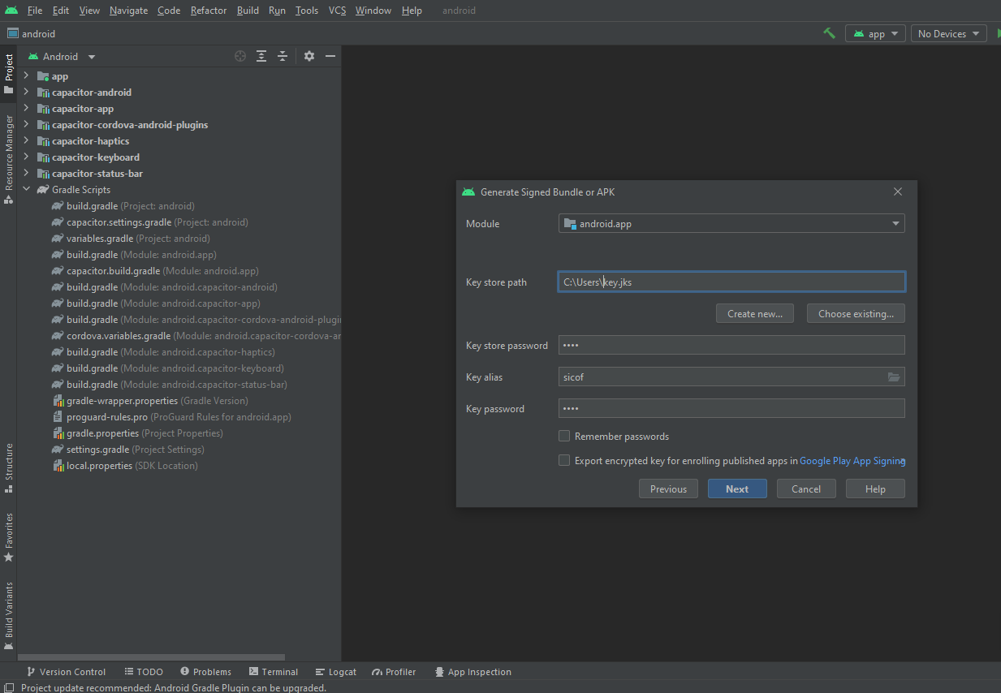

Una vez realizado este proceso, se genera un archivo en la siguiente ruta (esta depende de donde este el proyecto):

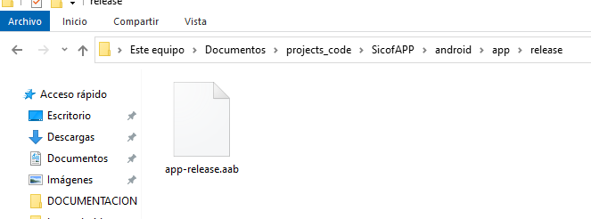

1. Ingresar al Sitio:

<https://play.google.com/console/signup/playSignup>

Las credenciales se deben solicitar al líder de desarrollo de aplicaciones móviles.

Allí se configura la puesta en pruebas de la aplicación y luego el paso a producción.

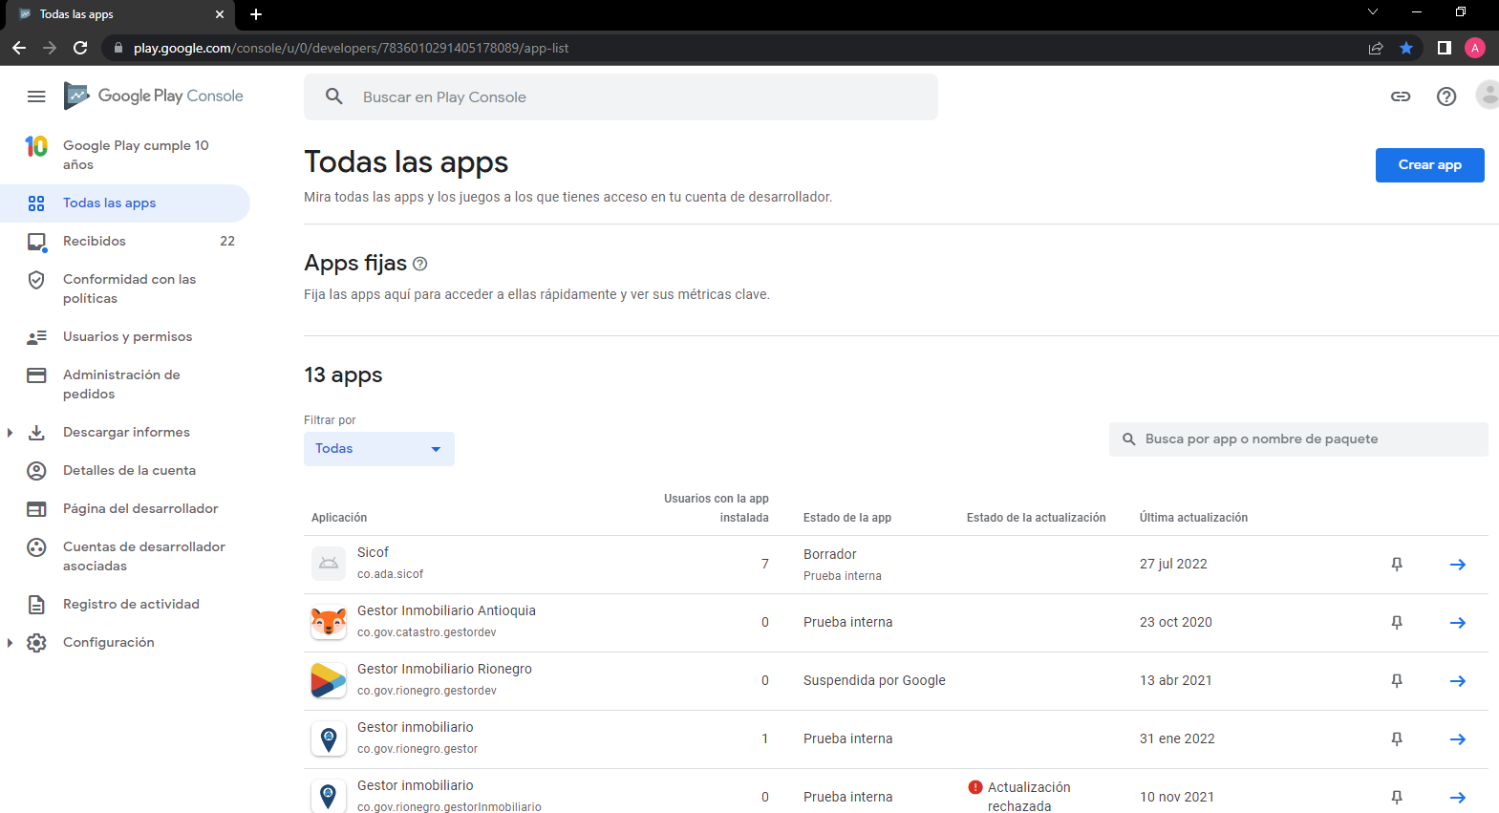

Luego se elige la aplicación a la cual se le agrega una nueva versión, en este caso ***Sicof***:

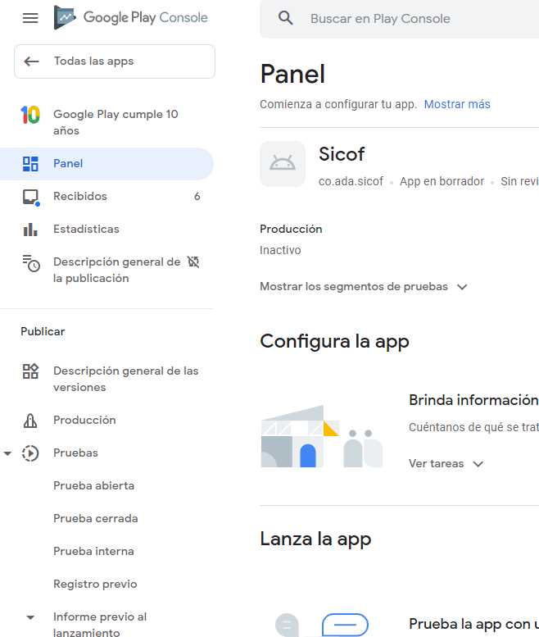

Dependiendo de la configuración se puede elegir varios opciones de publicación, en este caso se elige ***Prueba interna***.

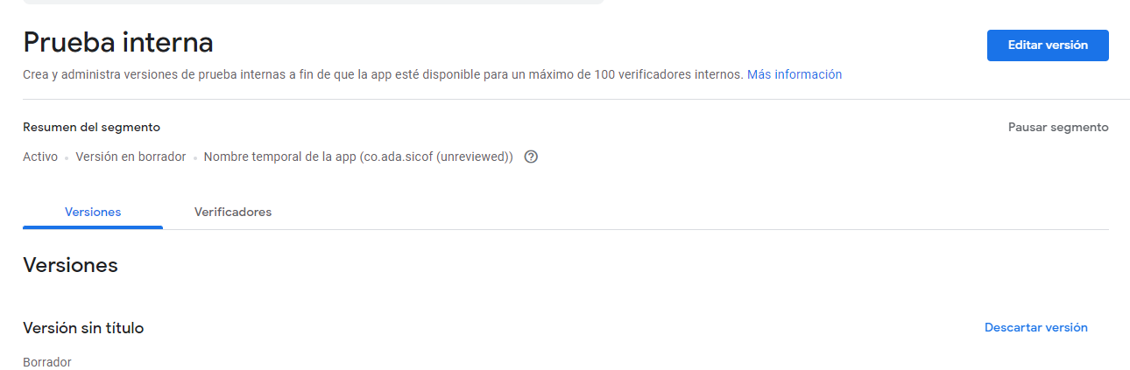

Se da clic en **Editar versión:**

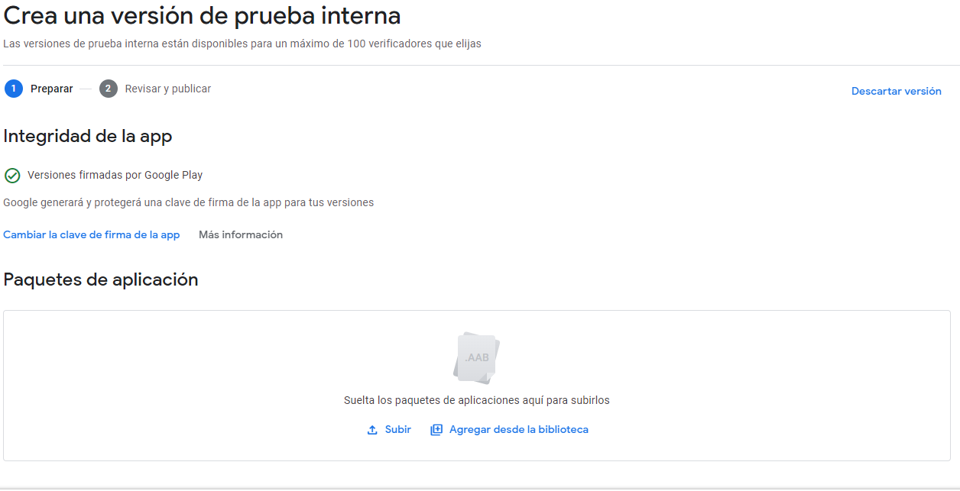

Luego se sube el archivo que se genero al momento de compilar el proyecto en Android Studio.

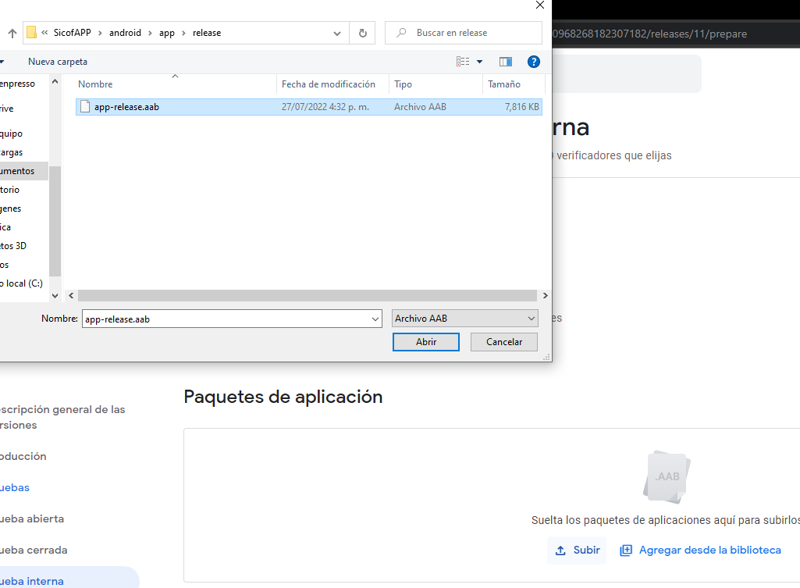

En detalles de la versión se digita el nombre de la versión que se esta publicando para revisión:

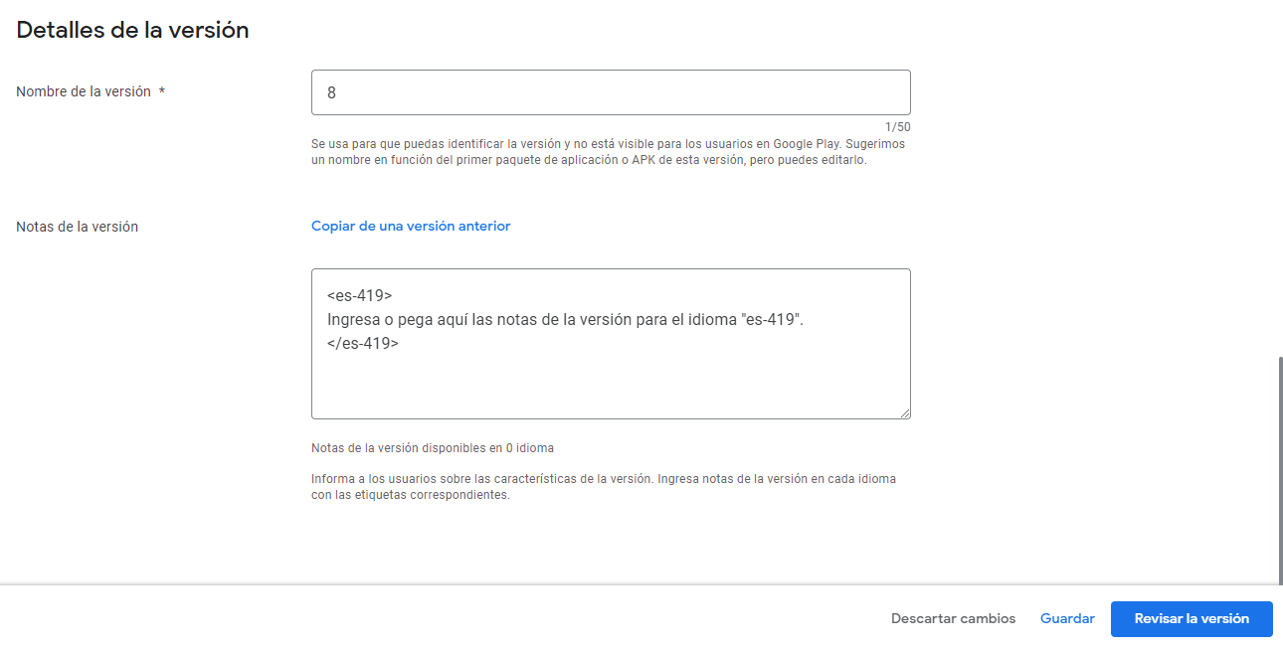

Si no existen errores al momento de subir el archivo, se da clic en Revisar la versión.

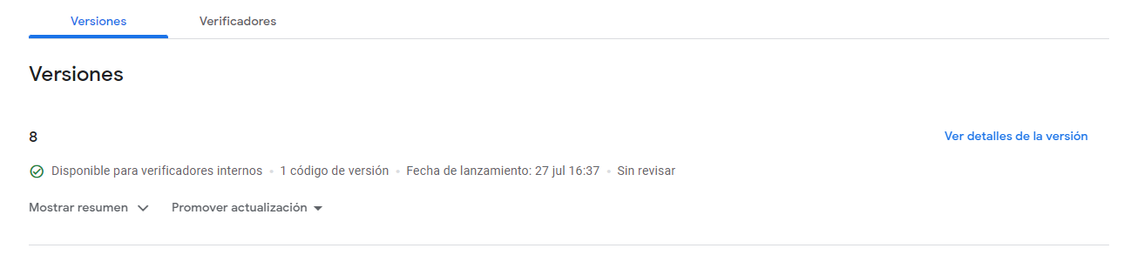

Se revisan los verificadores de la aplicación:

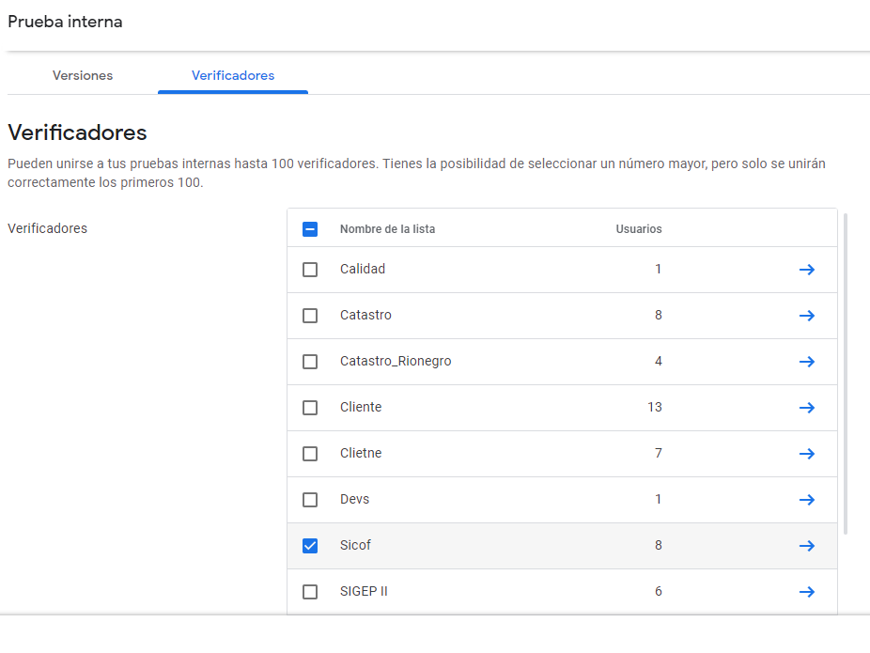

De igual manera al momento de agregar un verificador, no le llegará un correo electrónico, por tal razón se anexa el enlace de verificación de pruebas, para que puedan descargar la aplicación:

<https://play.google.com/apps/internaltest/4700968268182307182>

*Cabe agregar, que si un usuario intenta acceder al enlace y no esta registrado como verificador, no podrá obtener la aplicación.*

En este enlace se debe dar clic en **download it on Google Play**, que nos redireccionará al sitio de Google Play.

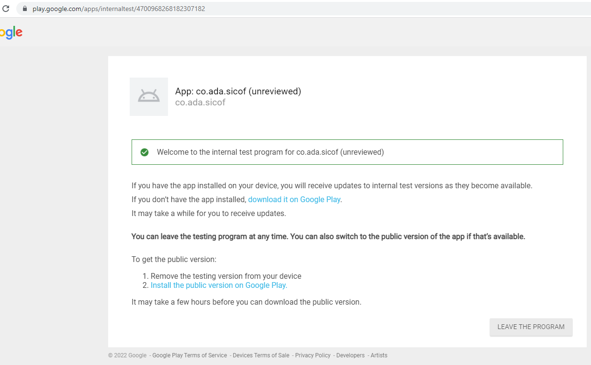

Aquí se da clic en el botón **Install on more devices**, el cual abrirá un modal que permitirá elegir el dispositivo en donde se va a instalar la aplicación.

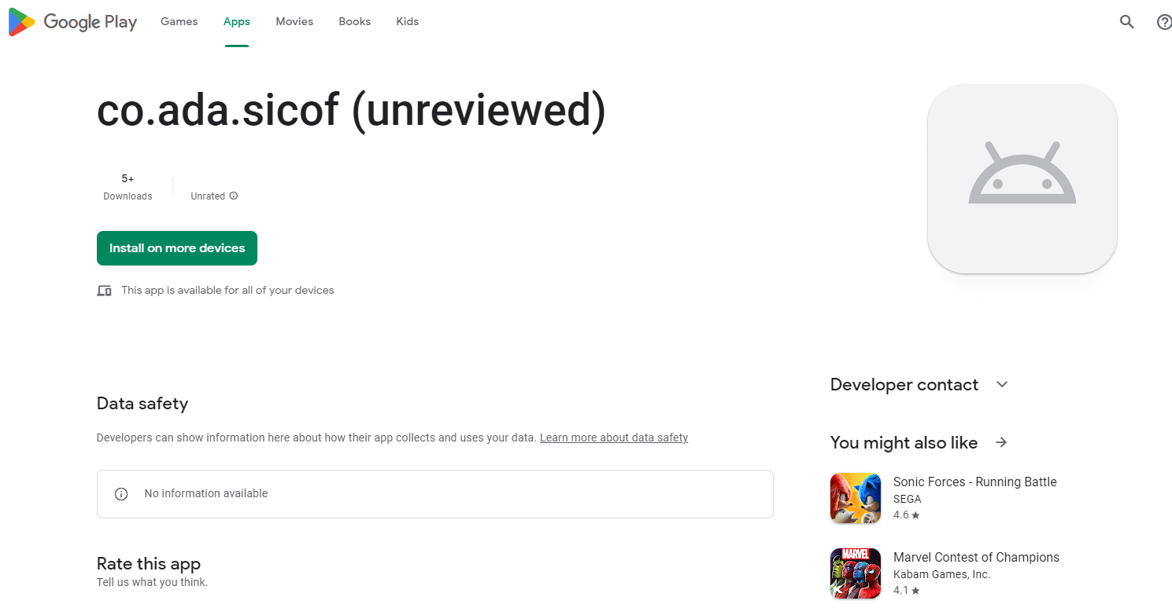

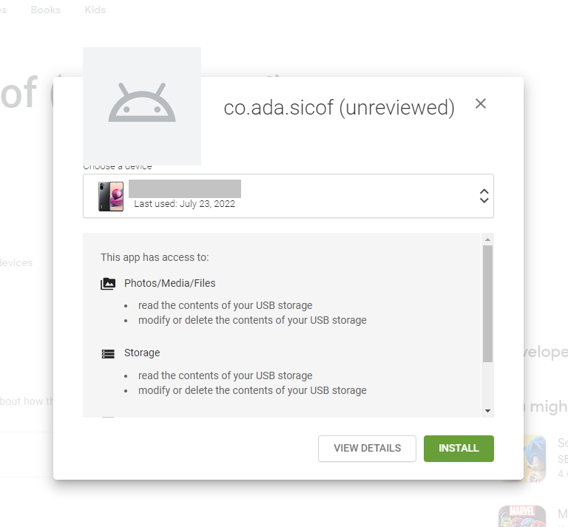

Por último se da clic en el botón **INSTALL** y se iniciará el proceso de instalación de la aplicación en el teléfono móvil.